
ชิ้นงานที่ 4
เรื่อง การสร้างสรรค์ผลงานการตัด ฉีก ปะติด ด้วยกระดาษสี
วันที่ ....... เดือน ............................ พ.ศ. ................
ชื่อ ................................................................
ชั้น ....................... เลขที่ ...............

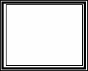
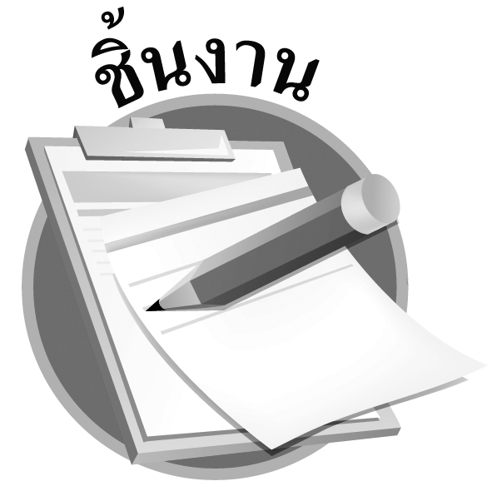
ได้คะแนน
...................................
คะแนนเต็ม 10 คะแนน

ให้นักเรียนตัด ฉีก ปะติดด้วยกระดาษสีตามเทคนิคต่าง ๆ และเก็บอุปกรณ์ให้เรียบร้อย

